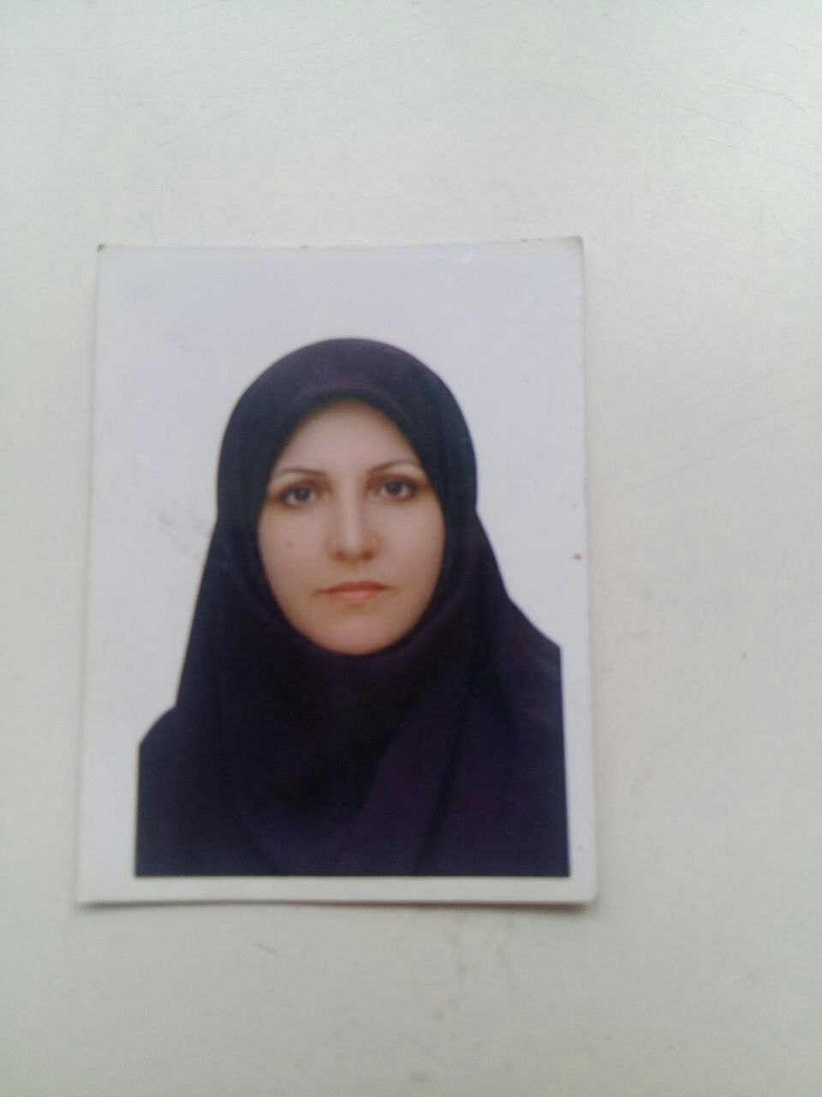

جناب طاهره شکوری

هنرآموز قائم

ارومیه استان آذربایجان غربی

**بسمه تعالی**

**اینجانب طاهره شکوری دارای مدرک تحصیلی لیسانس تکنولوژی طراحی ودوخت می باشم حدود 18 سال در هنرستانهای منطقه 11 تهران مشغول به خدمت بوده ام ودر حال حاضر در شهرستان ارومیه انجام وظیفه می نمایم . در طول خدمت نیاز به آموزش را همشه هدف خود قرار داده ام ودر این را ه از هیچ کوششی دریغ نکرده ام و با شرکت در کلاسهای آزاد اطلاعات خود را همیشه به روز رسانی کرده ام .**

**بعد از انتقال به ارومیه یک کارگاه تولیدی ومزون لباس شب دایر نموده و تعدادی از هنرجویان خود در این کارگاه مشغول بکار می باشند .**